**ТИПОВА МОДЕЛЬ РЕАКТОРА ЗМІШУВАННЯ**

**Слюсар А.В., магістрант; Ковалевський В.М., доцент, к.т.н.**

*(Національний технічний університет України „Київський політехнічний інститут”, м Київ, Україна)*

В сучасних системах управління технологічними процесами різних виробництв потрібно розуміти як технологію виробництва, так і шляхи оптимального керування процесом. Тому в процесі навчання в курсах лабораторних робіт необхідно застосовувати імітаційні комп’ютерні програми з метою вивчення як самих процесів, так і контурів керування ними та їх характеристик. Хоча такі програми і залишаються всього на всього тренажерами і не забезпечують в повній мірі отримання студентами практичних навичок, проте вони максимально наближують лабораторну роботу до реального виробництва.

В навчальному процесі важко реалізувати багато технологічних процесів, оскільки в них використовується надзвичайно велика кількість апаратів, представити які в якості об’єкта керування досить складно, оскільки один і той самий апарат може мати декілька конструкцій, які будуть різнитися між собою як статичними, так і динамічними властивостями та характеристиками. Проте моделі можна використовувати для різних типових хіміко-технологічних процесів. Для прикладу розглянемо технологічний процес змішування вхідних технологічних компонентів в реакторі з подвійною якірною мішалкою і змієвиковим теплообмінником (рис. 1)

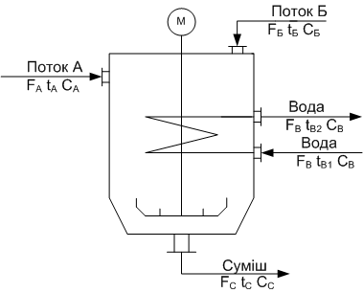

Рисунок 1 - Реактор з подвійною якірною мішалкою і змієвиковим теплообмінником

Дослідження даного процесу починається з формування масиву даних, необхідних для статичного режиму роботи технологічного апарата. Основою для створення даного масиву вхідних і вихідних параметрів процесу є рівняння теплового балансу реактора (рис. 1)

, (1)

де кількості тепла потоків визначаються такими залежностями:

 [кг/год · град · {Дж/ (кг · град)}];

 [кг/год · град · {Дж/ (кг · град)}];

 [кг/год · град · {Дж/ (кг · град)}]

де QP – кількість тепла екзотермічної реакції змішування компонентів в реакторі; кількість тепла, яке відбирається змієвиковим теплообмінником через поверхню fT при коефіцієнті теплопередачі λT  і різниці температур ΔtT; кількість тепла, яке втрачається реактором в навколишнє середовище. Також для розрахунку параметрів використовується рівняння матеріального балансу реактора:

 (2)

де FA – масова витрата речовини потоку А на вході в реактор [кг/год]; FБ – масова витрата речовини потоку Б на вході в реактор [кг/год]; FС – масова витрата суміші на виході з реактора [кг/год].

Для змієвикового теплообмінника реактора (рис. 1) рівняння теплового балансу має наступний вигляд:

, (3)

де кількості потоків тепла визначаються такими залежностями:

 [кг/год · град · {Дж/ (кг · град)}];

 [кг/год · град · {Дж/ (кг · град)}]

В математичній моделі статичного режиму роботи реактора (рис. 1) можна припустити, що зовнішня теплоізоляція корпусу апарату практично ідеальна, тому втрати в навколишнє середовище невеликі і їх можна не враховувати в тепловому балансі (1), який з урахуванням рівнянь (2) і (3) набуває такого виду:

 (4)

За допомогою залежності (4) для моделі реактора розраховуються значення регулюючих і збурюючи параметрів для формування масиву даних для мінімальної, нормальної і максимальної продуктивності реактора. Наприклад, розглянемо як впливає витрата холодної води у змієвику на температуру суміші на виході з реактора при мінімальній продуктивності реактора, яка становить 70% від нормальної, тобто маємо справу з каналом „збурення – вихід”.

Використавши рівняння (4) і дані, необхідних для статичного режиму роботи технологічного апарата, матимемо певний масив значень витрати води і температури суміші. Для графічного зображення залежності був використаний набір точок, який складається із 10 значень, отриманих шляхом варіювання навколо заданого рівня витрати води в діапазоні +\- 5%.

З рівняння (4) маємо:

 (5)

Для зручності використання моделі даного процесу у комп’ютерних розрахунках необхідно апроксимувати отримане рівняння виразом виду . Вибір саме такої структури виразу для апроксимації пояснюється тим, що ми маємо справу із лінійною залежністю і знайдені коефіцієнти a та b дозволять достатньо наблизити значення, розраховані по моделі, до експериментальних значень.

Таблиця 1 – Залежність температури суміші на виході з реактора від витрати холодної води у змієвику

|  |  |  |  |  |  |  |  |  |  |  |
| --- | --- | --- | --- | --- | --- | --- | --- | --- | --- | --- |
| Fв | 1.14 | 1.15 | 1.16 | 1.17 | 1.19 | 1.20 | 1.21 | 1.22 | 1.23 | 1.25 |
| tc | 284.49 | 284.12 | 283.75 | 283.37 | 283.00 | 282.63 | 282.25 | 281.88 | 281.50 | 281.13 |

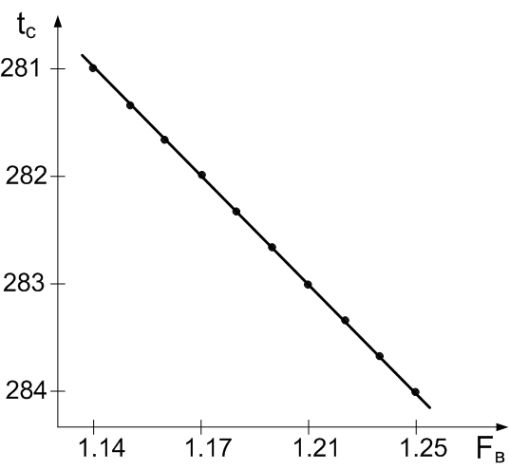

Рисунок 2 - Залежність температури суміші на виході з реактора від витрати холодної води у змієвику

Значення параметрів за даними таблиці 1 складають: а = 320,34, b = -31,47.

Розрахунки по моделі температури вихідної суміші і абсолютна похибка апроксимації представлені у таблиці 2.

Таблиця 2 – Розрахунки по моделі температури вихідної суміші і абсолютна похибка апроксимації

|  |  |  |  |  |  |  |  |  |  |  |
| --- | --- | --- | --- | --- | --- | --- | --- | --- | --- | --- |
| tмс | 284.50 | 284.12 | 283.75 | 283.37 | 283.00 | 282.63 | 282.25 | 281.88 | 281.57 | 281.13 |
|  | 0 | 0.001 | -0.001 | -0.002 | -0.002 | -0.002 | -0.003 | -0.003 | -0.004 | -0.004 |

За даними таблиці 2 похибка апроксимації не перевищує 5%. Це підтверджує той факт, що модель досить точно відображає експериментальні дані балансу для реактора.

Враховуючи наведену вище інформацію, можна зробити висновок, що знання технологічних процесів і апаратів, за допомогою яких вони відбуваються, студенти можуть отримувати при розрахунках балансів. Але оскільки потрібно досліджувати різні режими роботи обладнання, що неможливо зробити на самому виробництві, то з метою виконання даної роботи у навчальному закладі в лабораторіях мають бути створені стенди, які б виконували роль своєрідних комп’ютерних тренажерів.

Перелік посилань

1. Иоффе И.Л. Проектирование процессов и аппаратов химической технологии. - Л.: Химия, 1991.- 352 с., ил.
2. Гельперин Н.И. Основные процессы и аппараты химической технологи. В двух книгах. – М.: Химия, 1981. – 812 с. – ил.